标准重点

世界标准日、中国标准日的主题和时间（近三年）

**世界标准日**

2020年：标准保护地球 （10月14日）

2021年：促进可持续发展 共建更加美好的世界 （10月14日）

2022年：美好世界的共同愿景（10月14日）

**中国标准日**

2020年：标准保护地球 （10月14日）

2021年：实施标准化纲要 促进高质量发展（10月14日）

2022年：数字时代的标准化（10月14日）

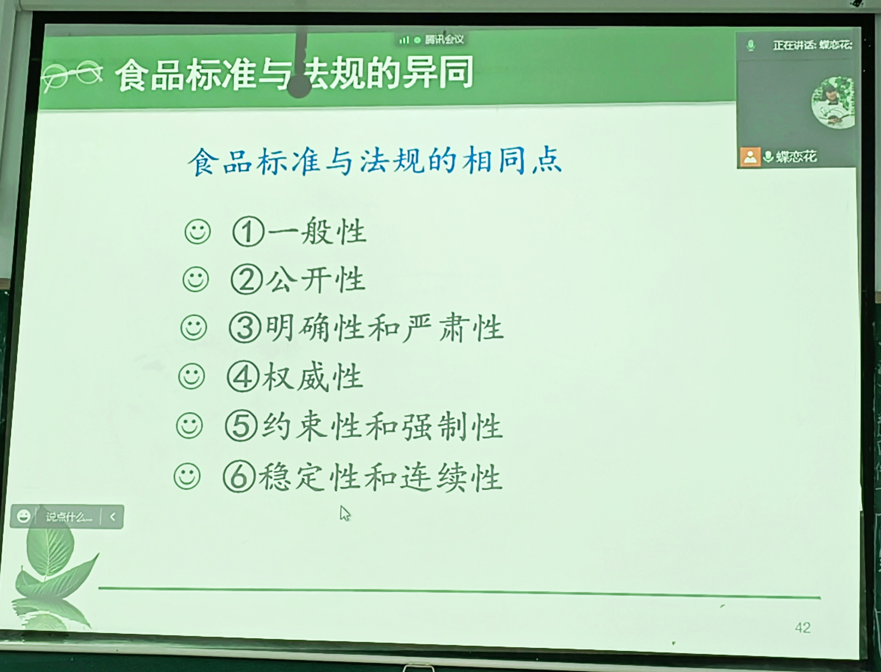

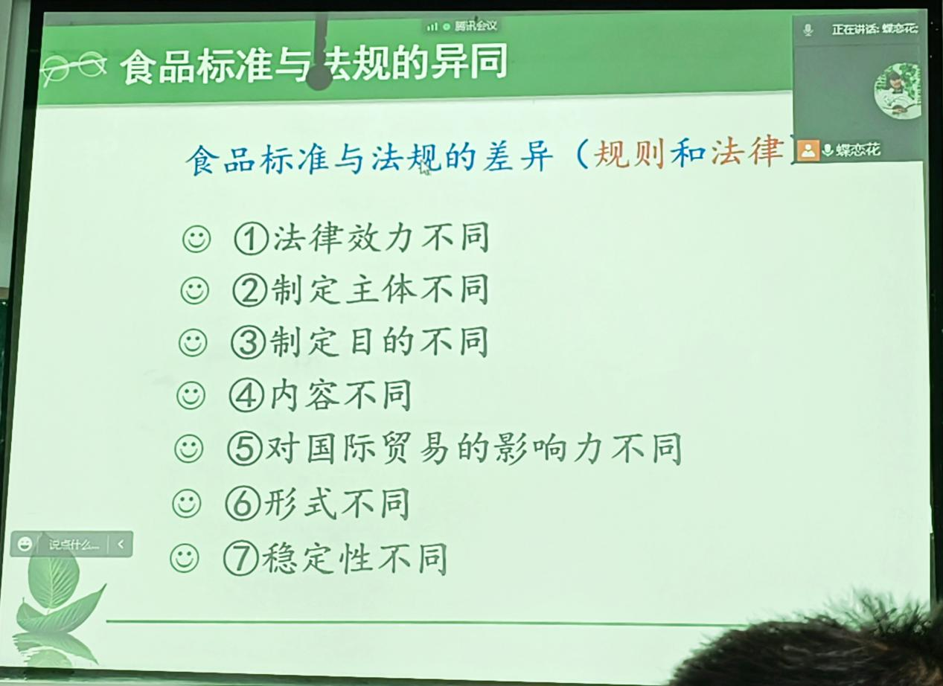

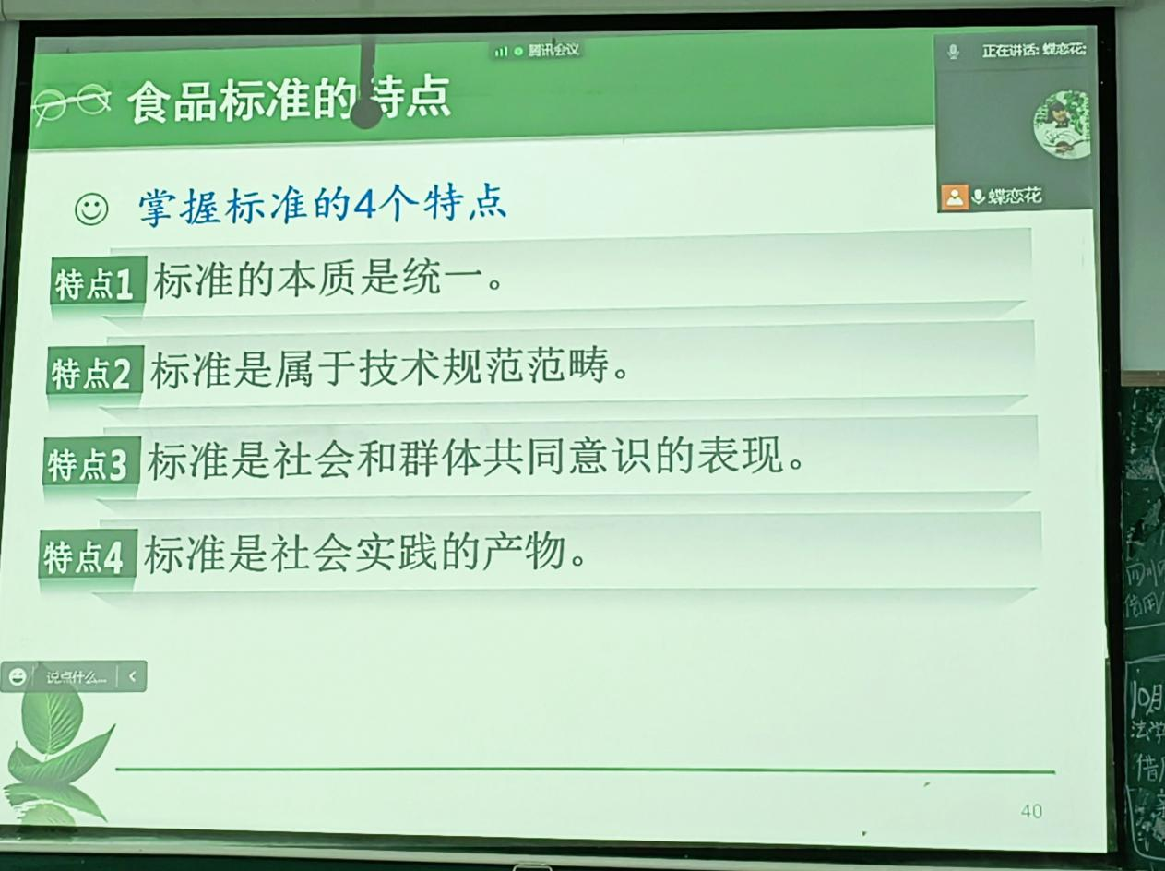

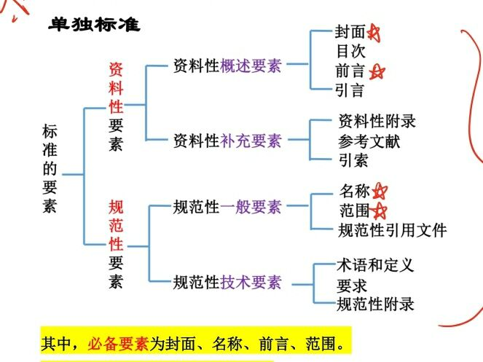

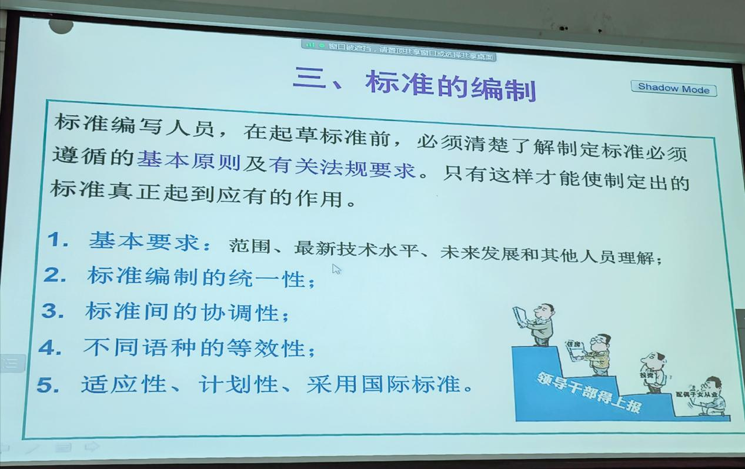

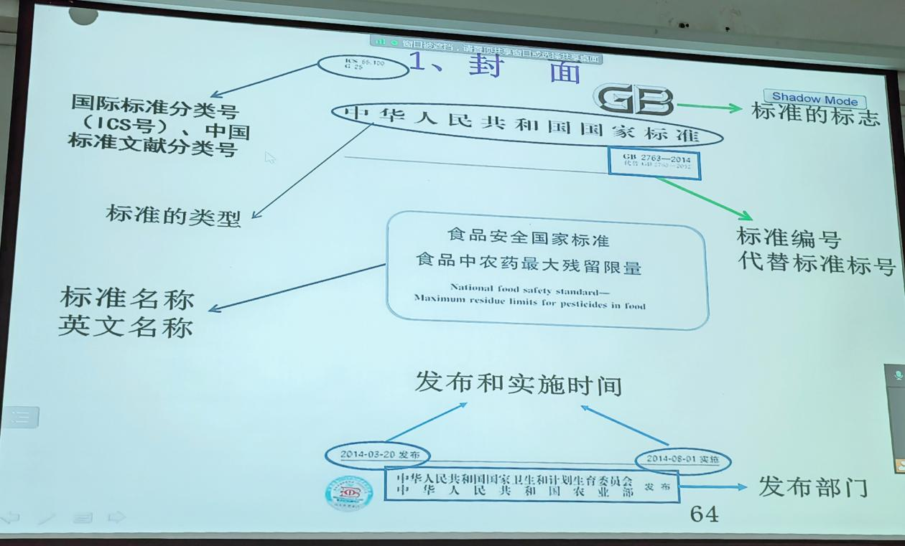

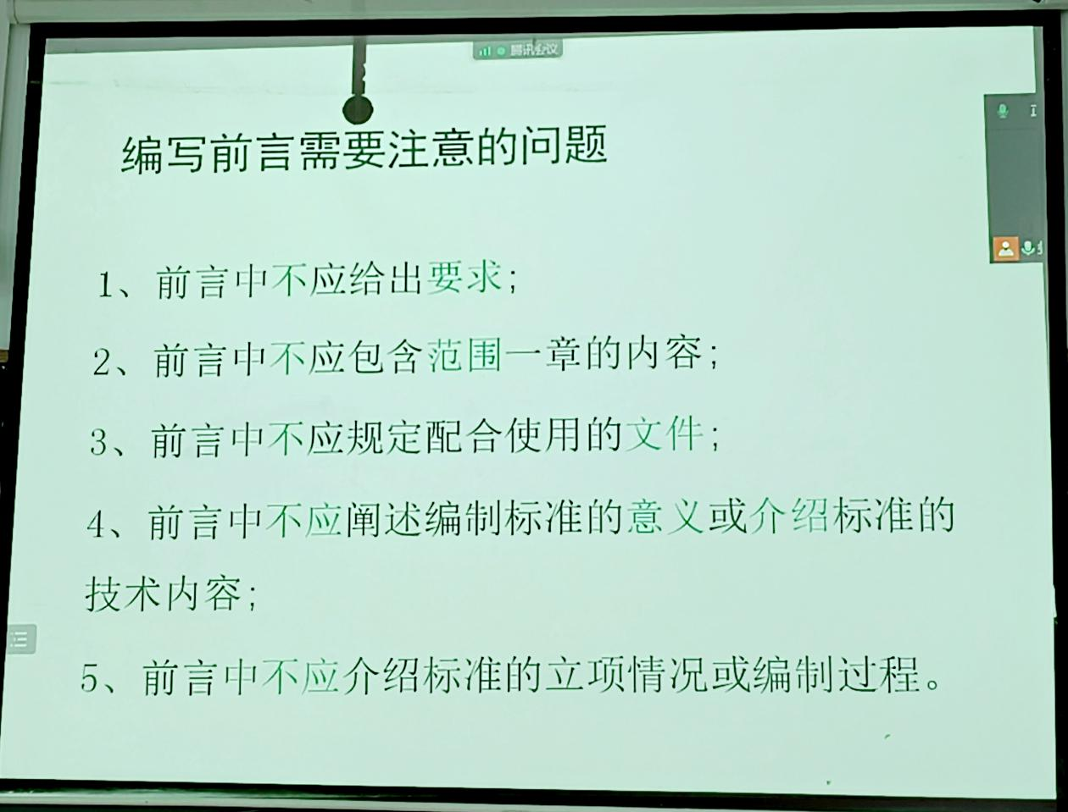

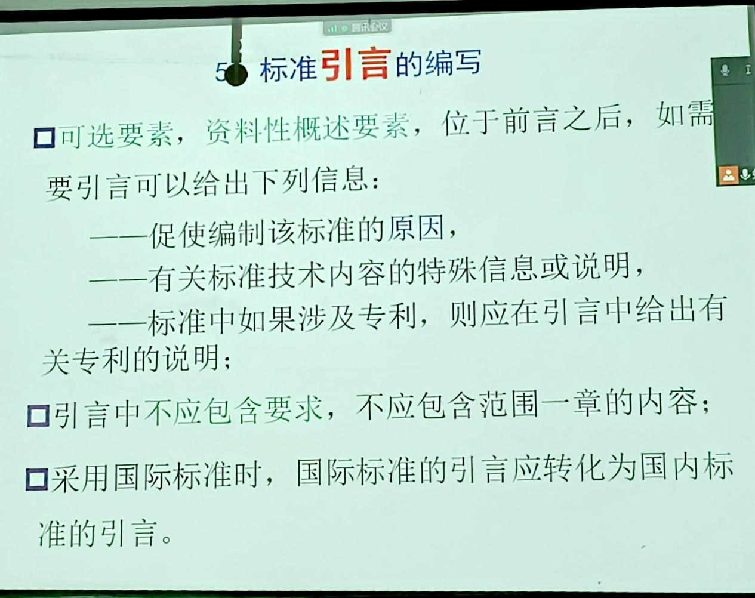

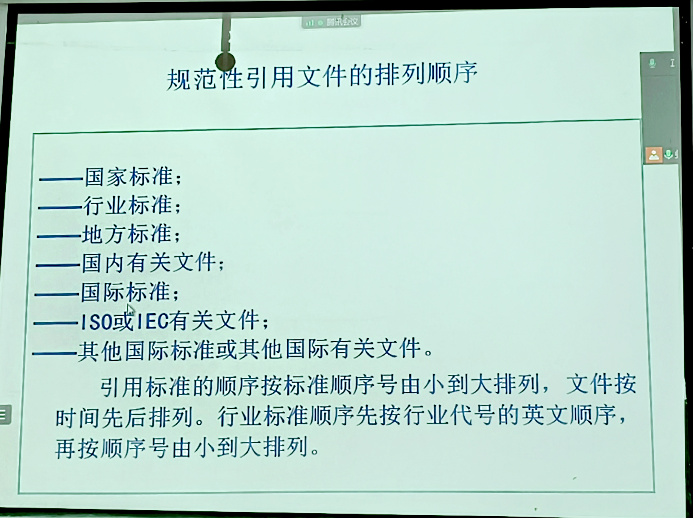

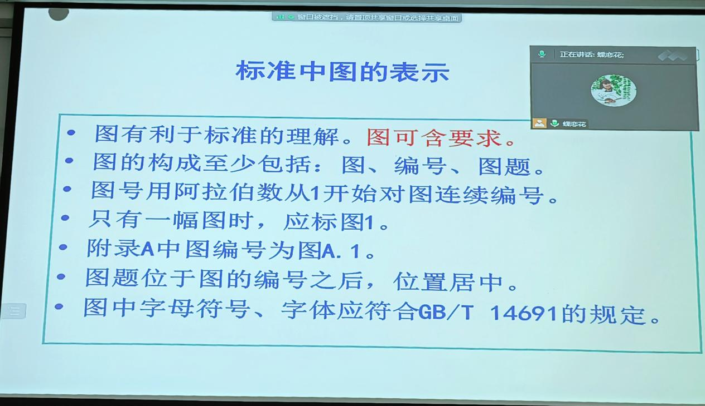

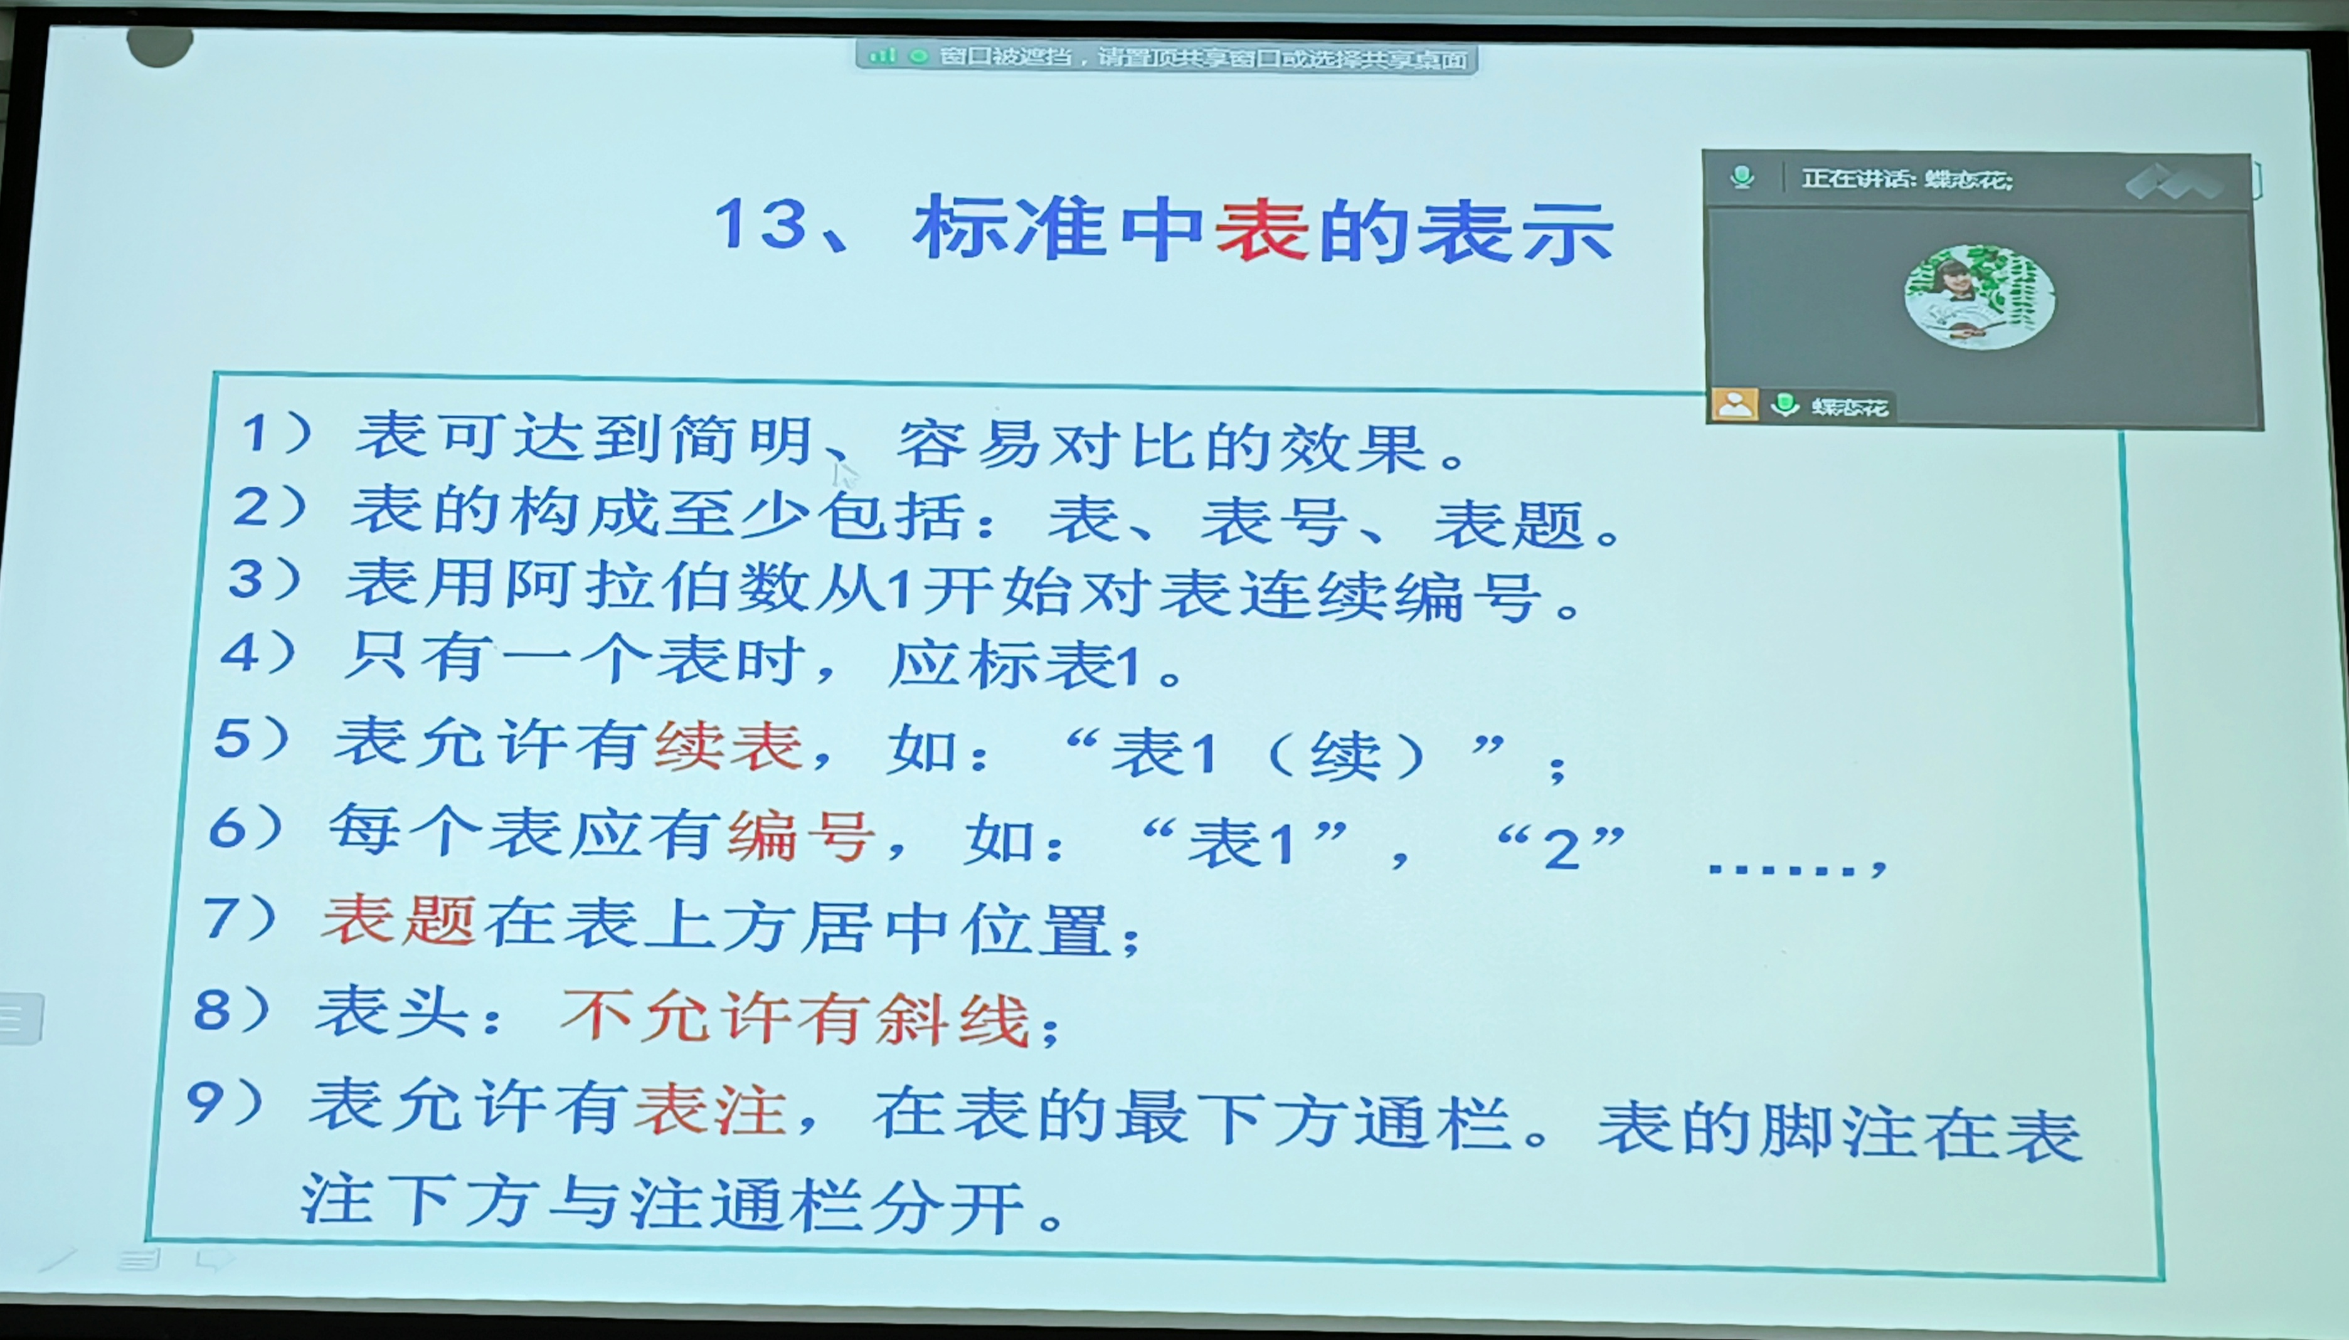

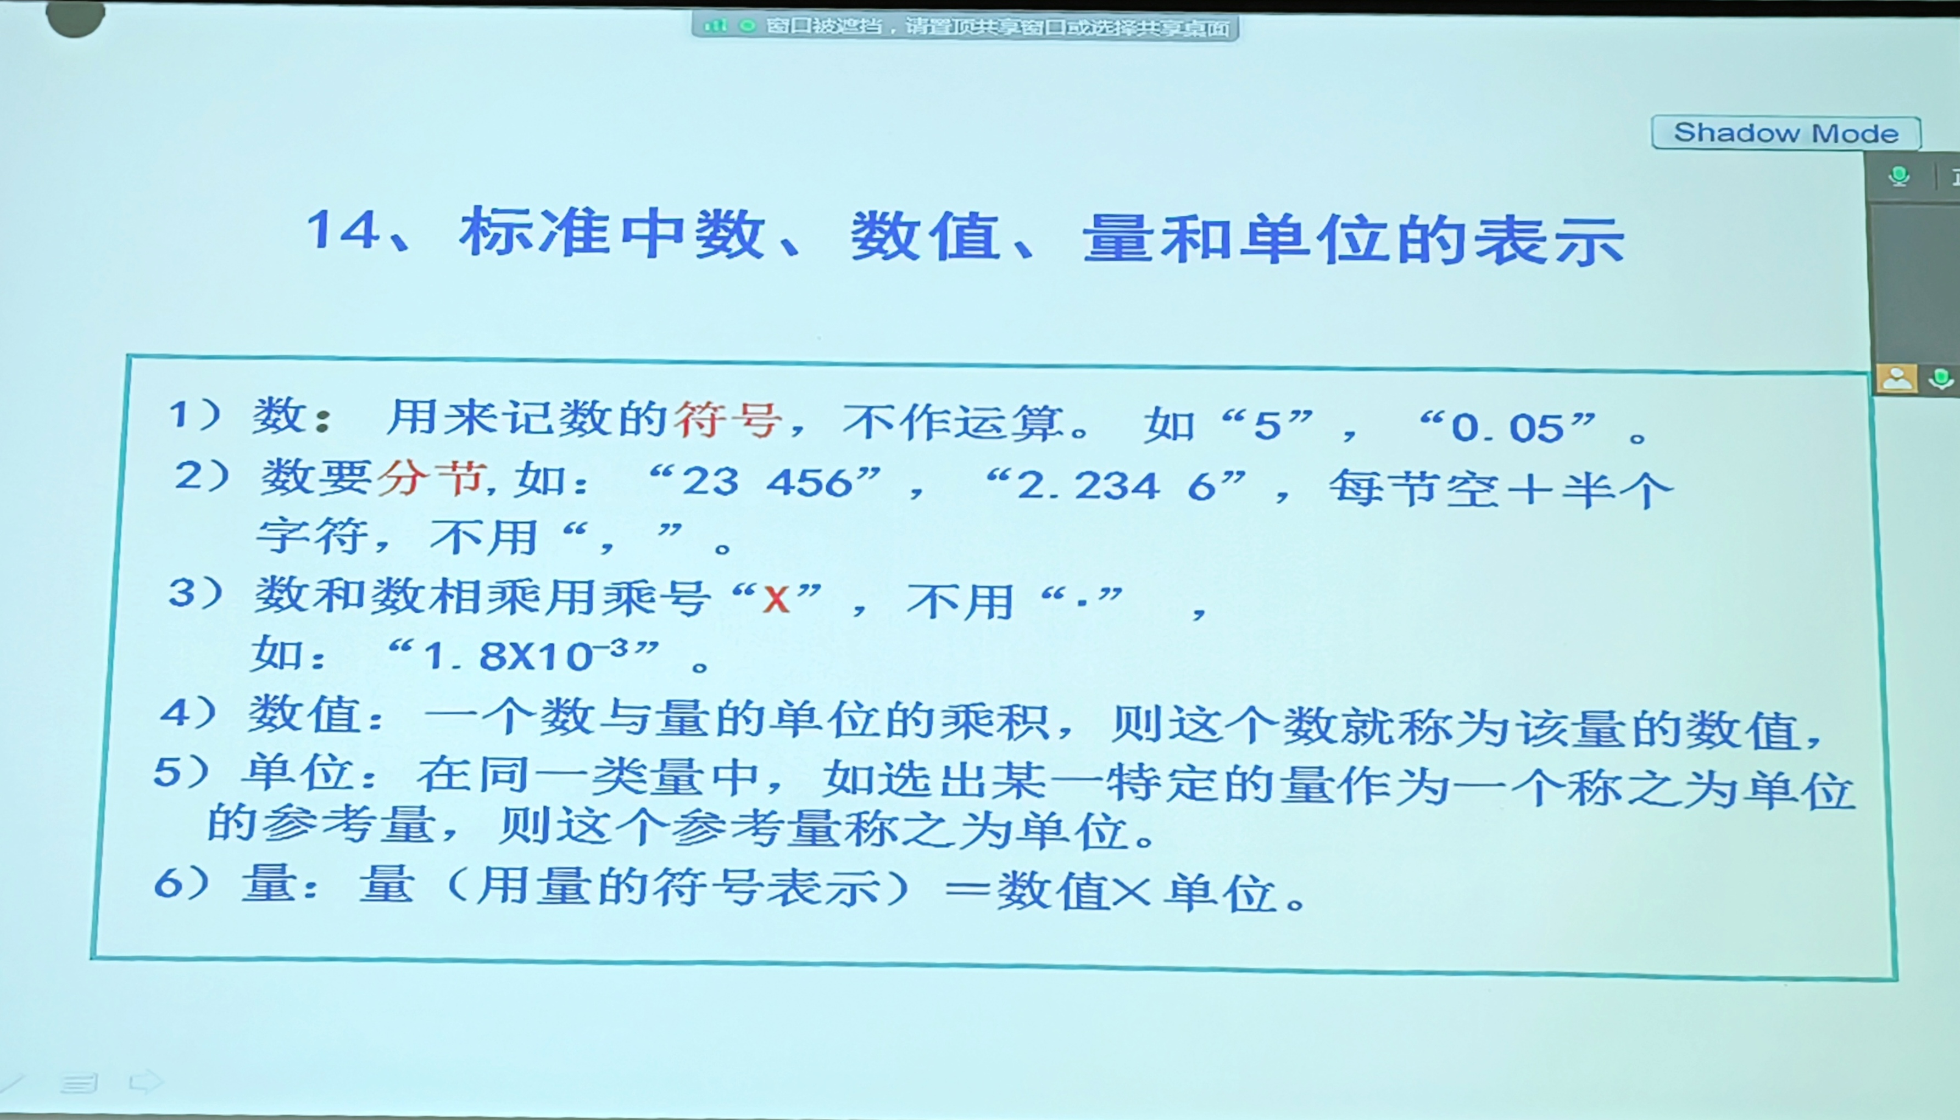

食品标签中保质期的意义和要求。

**保质期的意义**：在此期限内，产品完全适于销售，并保持标签中不必说明或已经说明的特有品质

**保质期的要求**：保质期应根据食品的微生物、物理、化学特性；包装材料和方式，预期的使用方式，贮存和运输条件等因素确定。 包装材料、方式或贮存环境参数不同的相同食品，可规定不同的保质期。

强制性标准的法律意义。

强制性标准是国家标准和行业标准中保障人体健康和人身财产安全的标准，以及法律、 行政法规规定强制执行的标准。

国家标准、行业标准和地方标准中的强制性标准，企业必须严格执行

进出口贸易中，食品安全及标准要求。

预包装食品中营养强化剂的使用和（标签）要求。

按照《食品安全国家标准 食品营养强化剂使用标准》（GB 14880-2012）相关要求进行使用，不能超范围超量使用；营养标签中则应标示出食品中添加的营养强化剂种类及含量

食品产品标准、食品卫生标准、食品检验标准、食品基础标准的定义

**食品卫生标准**：国家对各种食品， 食品添加剂 ，食品容器、包装材料、食品用工具、设备，用于清洗食品和食品用工具、设备的洗涤剂规定的必须达到的卫生质量和卫生条件的客观指标和要求。

**食品检验标准**：对食品的质量要素进行测定、试验、计量所做的统一规定（感官、物理、化学、微生物学、生物化学分析）

**食品基础标准**：涵盖整个食品或某个食品行业领域内的通用条款（通用的食品术语标准，食品图形符号、代号类标准、食品分类标准等）

中国国家标准化委员会、技术性贸易壁垒、世界贸易组织、国际标准化组织、国际电工委员会、食品法典委员会等的缩写

中国国家标准化委员会：SAC

技术性贸易壁垒:TBT

世界贸易组织:WTO

国际标准化组织:ISO

国际电工委员会:IEC

食品法典委员会:CAC

标准及标准化的定义和内涵、目的。P128

**标准：定义**：通过标准化活动， 按照规定的程序经协商一致制定，为各种活动或其结构提供规则、指南或特性， 供共同使用的和重复使用的文件。

**内涵**：①制定标准的目的:获得最佳秩序和促进最佳的共同效益。

②制定标准的来源（科技成果和经验）与时效性（对某一时期科技和实践经验的总结）

③标准的本质是统一: 统一的程度应该与当代科技发展水平相协调。

**目的**：获得最佳秩序和促进最佳的共同效益

**标准化：定义**：为了在既定范围内获得最佳秩序，促进共同效益，对现实或潜在问题确立共同使用和重复使用的条款以及编制、发布和应用文件的活动。

**内涵**：①标准化是一项活动，其活动的核心是标准。

②标准化是一项有目的（组织）活动

③标准化的结果就是生产标准，包括技术规范， 技术规程等等

④标准化的效果的实现：靠标准体系来实现，实施标准是关键环节。

**目的**：定修订标准；组织实施标准；监督标准实施

标准化是一项有目的（组织）活动，不是一次性完成的过程。P128

标准的本质特性、来源。P129

**本质特性**是统一: 统一的程度应该与当代科技发展水平相协调

**来源**：科技成果和经验

标准化文件的形成，以什么为基础？ISO/IEC定义的标准，WTO/TBT定义的标准的强制性如何。P129

基础：标准化活动确立的条款

ISO/IEC：强制性的，也可以是自愿性的。

WT0/TBT：自愿性文件，技术法规则定义为强制性文件。

标注中简化的定义。P131

在一定范围内缩减标准化对象的类型数目，使 之在一定时间内既能满足一般需要，又能达到 预期标准化效果的标准化形式

国家标准的编号、组成部分、各部分含义、主管部门等。P135

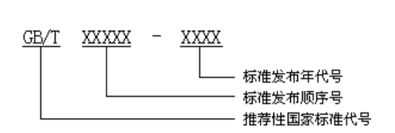

主管部门：国家标准机构

企业标准与国家标准或者地方标准的关系。P137

国家鼓励食品生产企业标准制定严于食品安全国家标准或地方标准的企业标准，在本企业适用，并报省、自治区、直辖市人民政府卫生行政部门备案。

团体标准是谁主导制定，代号是什么？P137

由社会团体（学会、协会、商会、联盟会、产业技术联盟）制定；T

企业采用推荐标准的法律效力。P138

企业一旦采用了某推荐标准作为产品出厂标准，就具有相应的约束力

标准体系表的形成、定义及表现形式。P141

**定义**：是指一定范围内的标准按一定的形式排列起来的图表。

**形成**：①应根据标准体系的组成特点，选择适宜的标准体系表形式

②将所需要的所有食品标准，依据标准体系总框架，充分考虑食品类别、标准层次、加工环节、 标准属性等多个方面

③按照标准层次（通用标准和产品专用标准）----过程环节----标准类型----标准性质的顺序展开。

**表现形式：**明细表、序列结构图、层次结构图

我国国家标准编制过程、编制时间、各阶段的时间及修订时间（一般是 5年）。P143，144

0预备阶段：在研究论证的基础上提出制定项目建议；

1立项阶段：提出新工作项目，对项目建议进行必要的、可行性分析和充分论证；（3个月）

2起草阶段：提出标准草案征求意见稿；（10个月）

3征求意见阶段：提出标准草案送审稿；（5个月）

4审查阶段：提出标准草案报批稿；（5个月）

5批准阶段：提供标准出版稿；（8个月）

6出版阶段：提供标准出版物；（3个月）

7复审阶段：定期复审，及时修订；（60个月）

标准层次的划分与属性。P145

层次的划分：部分（第一层次）、章（基本单元）、条（章内有编号的细分层次）、段（章或条内无编号的细分层次）、列项（段中的子层次）和附录

属性：章、条、段（必须）

标准化文件中的组成。P148

封面、目次、前言、引言、资料性附录、参考文献、名称、范围、规范性引用文件、术语和定义、符号和缩略语、索引、总体要求、规范性附录、系统构成、核心技术要素、其他技术要素。

标准中各组成部分，如必备的、可选的、资料性概述要素等（表 5-4）。

必备要素：封面、名称前言、范围

可选要素：除上述四个要素外的其他所有要素

资料性概述要素：封面、目次、前言、引言

规范性一般要素：标准名称、范围、规范性引用文件

规范性技术要素：术语和定义、要求、规范性附录、索引、系统构成、核心技术要素、其他技术要素

资料性补充要素：资料性附录

标准的名称，组成要素。P149

组成要素：引导要素、主体要素（必备）和补充要素

标准中前言包括的内容，和不应该包括的内容。P151

应该包括：文件起草依据的其他文件、与其他文件的关系、起草者的基本信息

不应包括：指示、推荐或允许型条款；图、表或数学公式等表述形式；不含章编号且不分条

预包装食品的定义。153

指预先定量包装或者制作在包装材料和容器中的食品，括预先定量包装以及预先定量制作在包装材质和容器中并且在一定量限范围内具有统一的质量或体积标识的食品

规范性引文的排列顺序是什么？文件清单的组成部分，规范性引文的法律效力。P153

排列顺序：①国家标准→行业标准→地方标准→国内有关文件→国际标准→ISO或IEC有关文件→其他国际标准或其他国际有关文件。

引用标准的顺序按标准顺序号由小到大排列；文件按时间先后排列；行业标准顺序先按行业代号的英文顺序，再按顺序号由小到大排列。

文件清单的构成：规范性引用的所有文件，文件之前不给出序号

所引用的文件或文件条款与本标准的规范性要素具有同等的效力

要求是标准中可选的、规范性技术要素的核心，其意义和内涵、各部分组成是什么？P156

**意义**：保证有关产品、过程或服务的适用性

**组成**：食品的主要技术要求（原料要求、外观和感官要求、理化要求、生物学要求）

我国食品标准存在的问题，与国外相比存在的差距。P168

存在的问题：

1）**标准体系不够完善**

① 我国还有一些重要食品标准短缺：产品质量标准，与之相配套的检验检测方法标准以及产品生产规程相对较少。

② 高新技术产品（酶制剂、氨基酸和转基因食品）标准缺乏

③ 检验方法标准相对缺乏：一些微量、痕量级分析技术的采用相对较少，难以满足大量或快速检测通关。

④ 标准的制定没有根据产业链条上下游协调的原则进行配套。

⑤ 2009年以前的旧标准还未及时清理。

2）**标准总体水平偏低**

3）**部分标准之间不协调，存在交叉，甚至互相矛盾**

4）**标准的制定尚未完全建立在科学的基础之上**

与国外的差距：

1.对标准的重视程度仍需提高，数量和质量都还有待提高；农（兽）药残留限量指标少于国际标准和发达国家，而且指标设置不科学，检测技术落后，不能与国际接轨；

2. 参与国际标准合作的高级人才缺乏，主动参与程度不够

3. 国家标准采标时效性不高，滞后于国际标准；

4. 我国现行标准涉及一些技术领域偏少，今后我国需要加强乳和

乳制品、食品加工器具、包装材料和设备等标准的研制；

5. 我国缺少加工过程中的质量安全监控标准

食品标准中的术语表现形式。P169

①制定成单独的术语标准或部分（词汇、术语集或多种术语对照）

②编制在含有其他内容的标准中的“术语定义”一章中

食品基础标准包括的内容、强制性、制定依据、制定部门等。P169-172

|  |  |  |  |
| --- | --- | --- | --- |
|  | 强制性 | 制定依据 | 制定部门 |
| 食品术语标准 | 推荐 |  |  |
| 食品图形符号、代号类标准 | 推荐 |  |  |
| 食品分类标准 | 推荐 |  |  |

中国的食品安全标准是自愿性还是强制性、推荐性？P171

强制性执行标准

儿童食品安全国家标准的制定依据 P171-172

儿童食品安全风险评估结果食用农产品、食用农产品安全风险评估结果、相关的国际标准和国际食品安全风险评估结果

何为食品安全？食品安全风险评估结果对于指导标准的作用。P171

食品无毒、无害，符合应当有的营养要求，对人体健康不造成任何急性、亚急性或者慢性危害；食品安全风险评估结果是标准制定的依据

我国食品安全标准的现状和存在的问题。P173

食品安全国家标准的内容、制定部门、食品标签标准。P172

**内容：**

1.食品相关产品中的致病性微生物，农药残留、兽药残留、生物毒素、重金属等污染物质以及其他危害人体健康物质的限量规定；

2. 食品添加剂的品种、使用范围、用量；

3. 专供婴幼儿和其他特定人群的主辅食品的营养成分要求；

4. 与卫生、营养等食品安全要求有关的标签、标志、说明书的要求；

5. 食品生产经营过程的卫生要求；

6. 与食品安全有关的质量要求；

7. 与食品安全有关的食品检验方法与规程；

8. 其他需要制定为食品安全标准的内容。

**制定部门**：国务院卫生行政部门会同国务院食品安全监督管理部门

食品添加剂的定义。P177

为改善食品品质和色、香、味,以及为防腐、保鲜和加工工艺的需要而加入食品中的人工合成或者天然物质。食品用香料、胶基糖果中基础剂物质、食品工业用加工助剂也包括在内。

食品营养强化剂的定义、使用标准。P178

**定义**：为增加食品的营养成分（价值）而加入食品中的天然的或人工合成的营养素和其他营养成分。

使用标准：《食品安全国家标准 食品营养强化剂使用标准》

婴幼儿食品的国家标准。P180

《食品安全国家标准 婴儿配方食品》《食品安全国家标准 较大婴儿和幼儿配方食品》

特殊疾病：《食品安全国家标准 特殊医学用途婴儿配方食品通则》

婴儿断奶期：《食品安全国家标准 婴幼儿谷类辅助食品》《食品安全国家标准 婴幼儿罐装辅助食品》

我国的食品安全标准的强制性。P181

强制执行

食品安全标准的技术要求指标包括哪些？P184

感官分析、化学分析、仪器分析、微生物分析、物理分析

级绿色食品、AA级绿色食品的定义和要求。P201

AA级绿色食品标准要求：生产地的环境质量符合《绿色食品产地环境质量标准》，限制使用限定的化学合成生产资料，生产过程中严格按绿色食品生产资料使用准则和生产操作规程要求。

AA级绿色食品标准要求：生产地的环境质量符合《 绿色食品产地环境质量标准》，生产过程中不使用化学合成的农药、肥料、食品添加剂、饲料添加剂、兽药及有害 于环境和人体健康的生产资料；禁止使用基因工程技术； 完全符合国际有机农业框架和基本要求。

有机食品认证标识使用的有效期。P201

1年

目前世界上最大、最有权威的国际标准化专门机构。P205

ISO（国际标准化组织）

国际标准分类法采用几级分类。P207

3级 第一级（41） 第二级（387） 第三级（789）

企业标准体系的组成、分类方式、各分类方式中标准的属性及分工。P241

组成：技术标准、管理标准、工作标准；

技术标准——对“物”而言

管理标准——对“事（事项）”而言

工作标准——对“人（岗位）”而言

当用翻译法采用国际食品标准时，哪些可以直译，哪些不能？P234